TEMA 5 : ASFIXIA PERINATAL Y REANIMACION
Pablo A. Cubillos B.

Definición: Síndrome caracterizado por depresión cardiorrespiratoria, secundario a hipoxemia y/o isquemia tisular fetal. Fisiopatológicamente hay hipoxemia, retención de CO2 y acidosis metabólica.
Etiología: Mayoría de las veces son de origen intrauterino: 20% antes del inicio del trabajo de parto, 70% durante el Trabajo de Parto y expulsivo y 10% durante el período neonatal.

Causas obstétricas que más se asocian:
- Parto prematuro y embarazo prolongado (+ de 42 semanas)
- HTA con toxemia gravídica
- Distocias de presentación o contracturas uterinas
- Placentas previas sangrantes, desprendimientos placentarios, prolapsos del cordón y/o circulares irreductibles
- Infecciones intrauterinas, diabetes graves
- Eritroblastosis fetal
- Embarazo múltiple

Factores asociados

Factores preparto | Factores intraparto
Hipertensión | Presentación anormal
Anemia o isoinmunización | Actividad fetal disminuida
Hemorragia en segundo o tercer trimestre | Frecuencia cardíaca fetal anormal
Infección materna | Meconio en líquido amniótico
Poli y Oligohidramnios | Hipertonía uterina
Rotura Prematura de membranas | Prolapso de cordón
Gestación post-término | Circulares irreductibles

Feto y RN tienen mayor adaptación a la hipoxia por menor utilización de energía tisular y mayor contenido de glicógeno del músculo cardíaco, por lo que mantiene función cardíaca por más tiempo que el adulto. Si O2 disminuye más de 90% mantenido hay colapso cardiovascular, daño cerebral y compromiso multisistémico.

Cambios adaptativos por hipoxia intrauterina:
Respiratorios: respuesta bifásica:
- Apnea primaria: Mov. respiratorios profundos (1 min) y luego apnea 1-2 min. Con FC>100x’, presión arterial conservada y tono muscular mantenido en la primera etapa.
- Apnea secundaria: Si continúa la asfixia, se reinician movimientos bloqueo respiratorio y viene apnea terminal con bradicardia, hipotensión arterial, hipotonía y acidosis metabólica.
Cardiocirculatorios: Disminución y redistribución del débito cardíaco, con aumento relativo del flujo al cerebro, corazón, placenta y suprarrenales, disminución del flujo hacia pulmones, riñones, intestino y músculo esquelético.
Metabólicos: - Metabolismo de la glucosa se hace anaeróbico ! baja glucosa, disminuye producción de energía y acumulación de ac. láctico tisular.
- Retención nitrogenada, aumento creatinina sanguínea, disminución de glucosa y calcio sanguíneos.
- Aumentos enzimáticos y hormonales

Manifestaciones clínicas:
SNC: Flujo vascular cerebral depende de pO2 y pCO2.

ENCEFALOPATIA HIPOXICA ISQUEMICA (SARNAT)
 | Grado I | Grado II | Grado III
Nivel de conciencia | Hiperalerta | Letargia | Estupor, coma
Tono muscular | Normal | Hipotonía | Flaccidez
Reflejos | Aumentados | Disminuidos | Ausentes
Moro | Hiperreactivo | Débil o incompleto | Ausente
Succión | Débil | Débil o ausente | Ausente
Convulsiones | Raras | Frecuentes | Infrecuentes
EEG | Normal | Anormal | Anormal
Duración | 24 horas | 2 - 14 días | Horas a semanas

ESQUEMA DE FISIOPATOLOGÍA DE LA ASFIXIA NEONATAL

Disminución del O2, Aumento del CO2, Disminución del pH
H+

Pérdida de Autorregulación

Hemorragia Isquemia

Edema Daño Isquémico

Daño Celular y Necrosis

Fase de Reperfusíon:

Autorregulación H+/K+ Ca++

Aumento de la P.Arterial Aumento del Flujo Vascular Cerebral (FVC)

Aumento de los Efectos de Ca++

Tromboxanos Radicales Libres
Leucotrienos
Eicosanoides

Disminución de la Presión Arterial baja el FVC

Daño Cerebral

En etapas iniciales: Hipoxia e hipercapnia ! vasodilatación cerebral, aumento del flujo y glicólisis anaeróbica : se acumula ac. láctico y baja pH intracerebral. Así se pierde autorregulación y flujo se hace dependiente de le presión arterial. En etapas avanzadas: Baja débito cardíaco y presión arterial ! baja el flujo, isquemia cerebral y daño permanente.
Clínica: RNT: Encefalopatía hipóxica isquémica. Lesiones en la zona parasagital del cerebro. (Quistes en haces piramidales, causando Parálisis Cerebral Motora)
RNPret: No son tan claras. Se compromete gradualmente tono muscular y funciones del tronco cerebral.

Indicadores de Asfixia Neonatal:
- Alteración de los latidos Cardiofetales (Bradicardia), Y SAF.
- Acidosis Fetal
- Apgar Bajo
- Compromiso Metabólico
- Compromiso multisistémico

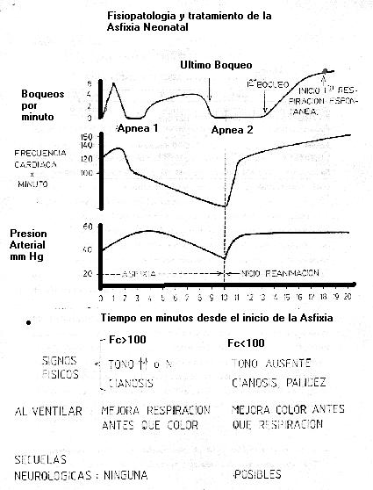

Fisiopatología de la Acidosis Metabólica en la Asfixia Neonatal

Asfixia

Aumento de la Calcitonina Aumento del Consumo de Glucosa

Hipocalcemia Aumento del ácido láctico

Acidosis Metabólica Hipoglicemia

ENCEFALOPATÍA HIPOXICO ISQUEMICA

 | Nacimiento | 12-24 hrs | 24-72 hrs | 72 hrs
Conciencia | Estuporoso o coma | Mejoría aparente, irritabilidad | Estupor y coma  Paro respiratorio | Letargia  Alteración de succión/deglución
Convulsiones | + | +++ | +++ | Puede no haber
Tonos y Reflejos | ↓↓ | ↑↑ o tb ↓ | ↓ | Hipertónica, extremid débiles
Respiración | Periódica, irregular  apnea | Apnea, polipnea | Apnea, Polipnea

REANIMACION DE LA ASFIXIA NEONATAL

Alrededor de un 3 a 5% de los recién nacidos requiere algún grado de reanimación. El tratamiento del niño deprimido, que no respira, puede ser fundamental para su sobrevida y calidad de vida. Debe ser realizado con el más alto nivel de competencia, lo que incluye personal calificado, equipamiento y medicamentos. Estas condiciones deben existir en todos los partos.
La principal causa de reanimación del Recién Nacido es la Asfixia neonatal.. Otras causas son:
- la prematurez;
- las malformaciones congénitas;
- las drogas administradas a la madre y
- las enfermedades neuromusculares.

PREPARACION PARA LA REANIMACION

Lugar físico
Debe quedar contiguo a la sala de parto. Este debe contar con red de oxígeno, aire y aspiración, salidas de electricidad , temperatura de alrededor de 28º, buena iluminación y un tamaño adecuado. Si está dentro de la sala de parto debe considerarse un área de alrededor de 3 a 4 m2. Si es una pieza separada requiere de alrededor de 7 a 10 m2 por cada posición de reanimación. Debe además contar con lavamanos, lugar de almacenamiento de material y equipos, mesa para escritura y superficies para acomodar equipamiento.
Equipamiento
Calefactor radiante, reloj de pared, equipos para examen y de resucitación: estetoscopio, respiradores manuales con mascarillas para RNT y prematuros, laringoscopio y tubos. Equipo de cateterismo con catéteres umbilicales N° 3,5 y 5 French. y tubos de drenaje pleural. Es deseable tener monitores de frecuencia cardíaca, respiración y presión.

Medicamentos
Deben estar disponibles: adrenalina, bicarbonato, naloxona. En un lugar visible debe haber una tabla con la concentración en que vienen los medicamentos y las dosis a administrar.

Personal
En todo parto debe existir una persona designada con capacidad para realizar la reanimación

OBJETIVOS DE LA REANIMACION
El objetivo primario de la reanimación es el que universalmente se denomina el ABC.
A. Establecer una vía aérea permeable.
B. Iniciar una respiración eficiente (“Breathing”)
C. Mantener una circulación adecuada.

Deben agregarse además los objetivos de minimizar las pérdidas de calor y evitar las infecciones.
El personal que realiza la reanimación debe utilizar guantes, no efectuar respiración boca a boca y no utilizar ésta como fuente de succión de las secreciones a través de una pipeta de Lee u otro dispositivo de aspiración.

DESARROLLO DE LA REANIMACION

“EVALUACION-DECISION-ACCION”

Pasos iniciales de la Reanimación.
- Al emerger la cabeza del canal del parto no es necesario (optativo) aspirar al niño cuando el líquido amniótico es claro. En el caso del líquido con meconio la aspiración es perentoria como detallaremos mas adelante.
- Recepción del RN en sábanas tibias.
- Colocar bajo calefactor radiante
- Secar y cambiar sábanas mojadas
- Posicionar con cuello ligeramente extendido
- Aspirar boca y nariz
El secado y la aspiración de secreciones sirven de estímulo al inicio de la respiración. Estos pasos iniciales son semejantes a los que se hacen con un RNT normal que llora y respira vigorosamente. Estos niños pueden ser colocados junto a su madre en contacto piel a piel cubiertos con sabanillas tibias, sin necesidad de ser colocado bajo un calefactor radiante

Rol del puntaje de Apgar.
No es utilizado para evaluar la necesidad de reanimación, porque el Apgar se toma clásicamente al minuto y 5 minutos. La reanimación debe iniciarse antes del minuto basado en los parámetros que directamente tienen que ver con la necesidad de reanimación pues comprometen la vida e indemnidad del recién nacido: respiración, frecuencia cardíaca y color. El Apgar considera 5 parámetros de diferente importancia a los cuales les asigna igual puntaje. Estos parámetros tiene tienen distinto valor en cuanto a tomar la decisión de reanimar. El test de Apgar es siempre útil para tener una evaluación objetiva del estado del niño y del resultado de la reanimación. No debe ser efectuado por la persona que ejecuta la reanimación. Cuando este es < 7 a los 5 minutos, se debe continuar evaluándolo cada 5 minutos durante 20 minutos o hasta que se tenga un puntaje > 7 estable.

ESQUEMA DE PUNTUACION DEL TEST DE APGAR
SIGNO / PUNTAJE | 0 | 1 | 2
Frecuencia Cardíaca | Ausente | < 100 | > 100
Esfuerzo Respiratorio | Ausente | Débil, irregular | Llanto Vigoroso
Tono Muscular | Flacidez Total | Cierta flexión de extremidades | Movimientos Activos
Irritabilidad Refleja | No hay respuesta | Reacción discreta (muecas) | Llanto
Color | Cianosis total | Cuerpo rosado cianosis distal | Rosado

Evaluación de la Respiración:
Es el primer signo que se evalúa.
Si el niño tiene respiración espontanea y eficiente, se pasa a evaluar la frecuencia cardíaca.
Si el niño está en apnea y con respiración irregular tipo jadeo: Se efectúa estimulación táctil (decisión-acción).
Si no responde (nueva evaluación) con respiración espontanea efectiva en los primeros 15 a 20 segundos de vida se inicia Ventilación con Presión Positiva (VPP) con ventilador manual o bolsa de anestesia a través de una mascarilla. Después de 15 a 30" se procede a evaluar la frecuencia cardíaca

Evaluación de la Frecuencia Cardiaca
Esta se evalúa a continuación de la respiración. Si está bajo 100 y el niño respira espontáneamente se inicia VPP.
La frecuencia cardíaca bajo 100, especialmente si no responde a la VPP, comanda la urgencia de las acciones: el paso a la intubación endotraqueal y el eventual inicio de masaje cardíaco y uso de medicamentos.
En el niño que respira bien y tiene frecuencia cardíaca sobre 100 se pasa a evaluar:

Evaluación del Color
Cianosis distal de las extremidades es una condición que afecta a la mayoría de los niños en los primeros minutos de vida. No requiere de ninguna acción.
Si presenta cianosis central, se debe administrar O2 en la mayor concentración posible. No hay peligro en administrar exceso de O2 durante el corto tiempo que dura la reanimación.
En recién nacidos que tienen buen esfuerzo respiratorio y frecuencia cardíaca sobre 100 y que presenten una cianosis persistente que no responde a la administración de oxigeno libre hay que estar alerta a que se alteren la respiración y la frecuencia cardíaca y que eventualmente requieran VPP.
La reanimación continuará con procedimientos que requieren de un conocimiento, formación y entrenamientos especiales y que se da en los casos de depresión mas graves: Intubación endotraqueal, Masaje Cardíaco(dedos encima del tercio inferior del esternón) y uso de medicamentos

RESPUESTA A LA REANIMACION.
Signos de una reanimación exitosa son:
- Rápida recuperación de la frecuencia cardíaca sobre 100/min.
- Mejoría del color. Desaparece cianosis central.
- Inicio de la respiración espontanea.
Los niños que tienen el antecedente de meconio en el líquido amniótico sea este fluido o espeso deben ser aspirados cuidadosamente en boca faringe y nariz en los momentos en que emerge la cabeza por el canal del parto (en lo posible) antes que inicien la respiración

En los prematuros hay que tener en cuenta algunas consideraciones y precauciones especiales:
El prematuro nace con mas frecuencia deprimido pues tiene una distensibilidad pulmonar disminuida, menor musculatura y esfuerzo respiratorio. La depresión se asocia menos con asfixia que en el RNT.
- Tienen mas facilidad para perder calor por lo que deben extremarse los cuidados para evitarlas: Aumentar t° de la sala de parto, tener sabanillas tibias y el calefactor radiante prendido con anticipación.
- La succión de la faringe posterior y el paso de una sonda por el esófago producen con frecuencia apnea y bradicardia.
- En niños < 1259gr. Hay que considerar intubarlos precozmente si nacen deprimidos. Con alta probabilidad requerirán un tiempo de ventilación mecánica y eventual administración de surfactante.

Preguntas difíciles cuya decisión excede el marco de la sala de Parto.
¿Cuando no se debe reanimar?.
En general el momento del nacimiento no es adecuado para tomar decisiones vitales ya que se debe actuar con rapidez. Las dos situaciones en que esto se plantea son fundamentalmente en recién nacidos extremadamente inmaduros o con malformaciones incompatibles con la vida.
¿Cuando suspender la reanimación?
En el caso de un prematuro pequeño hay evidencia que si no hay un respuesta sostenida, fundamentalmente en cuanto a frecuencia cardíaca, después de 10 minutos de reanimación adecuada se debe plantear el discontinuar la reanimación. En el caso del recién nacido de mayor edad gestacional y especialmente en niño a término, se considera suspender la reanimación cuando no hay respuesta después de 20 minutos.

Esquema de la Aplicación de Medicamentos en la sala de Partos

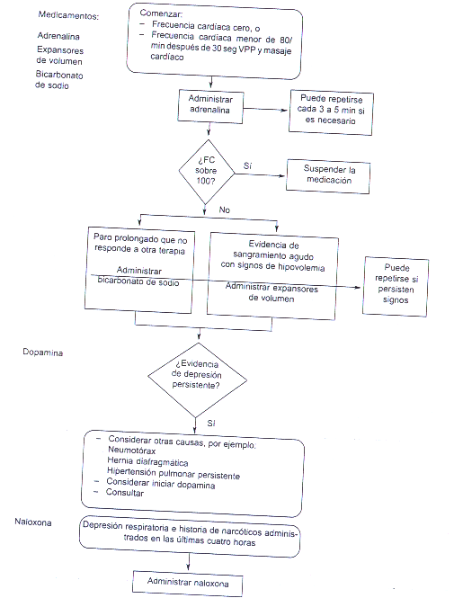
Tiempo de inicio de la respiración espontanea según duración de la asfixia

 | Minutos de Ventilación Asistida antes del inicio de:
Duración de la Asfixia (min) | Jadeo | Respiración
10,0 | 2,3 | 9,7
12,5 | 9,4 | 20,5
15,0 | 13,6

Esquema de Reanimación en la sala de partos:
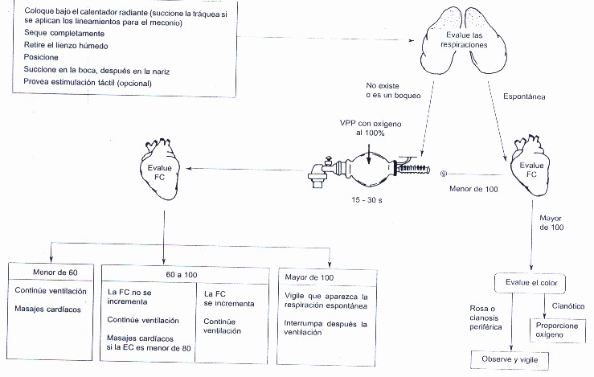

Bibliografía:

- Guiraldes, E : Manual de Pediatría para Alumnos de Pregrado.
- Tapia, JL : Manual de Neonatología

